Ч+ВАШ РЕСПУБЛИКИ  КОМСОМОЛЬСКИ РАЙОН/  ЭЛЬПУ+ ЯЛ  ПОСЕЛЕНИЙĔН  АДМИНИСТРАЦИЙĔ  ЙЫШĂНУ  «05» июнь 2018 =. № 18  Эльпу= ялĕ | 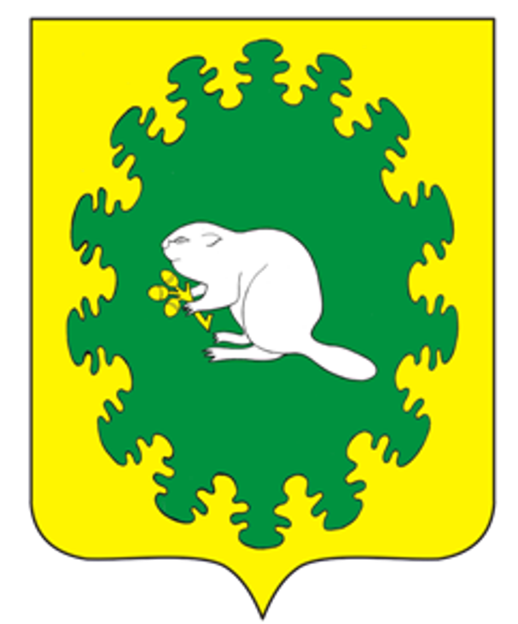 | ЧУВАШСКАЯ РЕСПУБЛИКА  КОМСОМОЛЬСКИЙ РАЙОН  АДМИНИСТРАЦИЯ  АЛЬБУСЬ-СЮРБЕЕВСКОГО СЕЛЬСКОГО ПОСЕЛЕНИЯ  ПОСТАНОВЛЕНИЕ  «05» июня 2018 г. № 18  деревня Альбусь-Сюрбеево
«Об утверждении цены и нормативов затрат,
которые непосредственно связаны с выращиванием
деревьев и кустарников, а также уходом за ними
до возраста уничтоженных или поврежденных»

В соответствии со ст. 13 Федерального закона от 10.01.2002 N 7-ФЗ "Об охране окружающей среды", п. 2 ст. 261 "Гражданского кодекса Российской Федерации (часть I)" от 30.11.1994 N 51-ФЗ с п. 13 Методики начисления размера вреда, причиненного лесам, в том числе лесным насаждениям или не отнесенным к лесным насаждениям деревьям, кустарникам и лианам вследствие нарушения лесного законодательства, приложение № 3 к Постановлению Правительства Российской Федерации от 8 мая 2007 г. № 273 «Об исчислении размера вреда, причиненного лесам вследствие нарушения лесного законодательства», ст. 3.3 Федерального закона от 25.10.2001 N 137-ФЗ ("О введении в действие Земельного кодекса Российской Федерации" администрация Альбусь-Сюрбеевского сельского поселения п о с т а н о в л я е т :

1. Установить следующие цены и нормативы затрат, которые непосредственно связаны с выращиванием деревьев и кустарников, а также с уходом за ними до возраста уничтоженных или поврежденных, которые произрастают на землях, находящихся в муниципальной собственности, а так же на земельных участках, государственная собственность на которые не разграничена (Приложение № 1, 2 и 3).
Норматив для исчисления установлен, исходя из экологической ценности категории земель произрастания: для деревьев в кубическом объеме дерева в метрах и диаметра ствола дерева на высоте 1,3 метра (для хвойных пород до 12 см и более, для лиственных пород до 16 см и более), для кустарников за каждый уничтоженный или поврежденный экземпляр.
2. Настоящее постановление вступает в силу с момента его официального опубликования.

Глава Альбусь-Сюрбеевского
сельского поселения В.Н.Гордеев

Приложение № 1-деревья хвойных пород
порода | Цена (руб.) за кубометр деревьев хвойных пород с диаметром ствола 12 см и более | Цена (руб.) за кубометр деревьев хвойных пород не достигших диаметра ствола 12 см.
Деревья, заготовка древесины которых не допускается | 11200  2800  2200  2500 | 9800  1900  1500  1700
Сосна | 11200  2800  2200  2500 | 9800  1900  1500  1700
Лиственница | 11200  2800  2200  2500 | 9800  1900  1500  1700
Ель, пихта | 11200  2800  2200  2500 | 9800  1900  1500  1700

Приложение № 2-деревья лиственных пород
порода | Цена (руб.) за кубометр деревьев хвойных пород с диаметром ствола 16 см и более. | Цена (руб.) за кубометр деревьев хвойных пород не достигших диаметра ствола 16 см.
Деревья, заготовка древесины которых не допускается | 11200  8300  1400  800  300  200 | 9800  5800  980  600  200  150
Дуб, ясень, клен | 11200  8300  1400  800  300  200 | 9800  5800  980  600  200  150
Береза | 11200  8300  1400  800  300  200 | 9800  5800  980  600  200  150
Ольха черная, граб, ильм, липа | 11200  8300  1400  800  300  200 | 9800  5800  980  600  200  150
Осина, ольха белая, тополь | 11200  8300  1400  800  300  200 | 9800  5800  980  600  200  150
Иные | 11200  8300  1400  800  300  200 | 9800  5800  980  600  200  150

Приложение № 3 - кустарники
 | Цена (руб.) за каждый куст хвойных и лиственных пород.
Кустарники, заготовка древесины которых не допускается | 550  400
иные | 550  400

